中 国 化 工 学 会

关于举办2019阿赫玛亚洲展“医药化工”
论坛的通知
各有关单位：
阿赫玛亚洲展2019 AchemAsia暨第十一届国际化工先进制造博览会将于 2019年5月21-23日在上海国家会展中心召开。阿赫玛亚洲展是为亚洲市场举办的国际科技展览会和会议，由德国德西玛（DECHEMA）和中国化工学会共同举办。本届阿赫玛亚洲展将聚焦中国先进化工流程工业的成长及核心技术环节，并将以行业技术可持续性为主题。自30年前阿赫玛亚洲展首次亮相以来，已经成为了化工流程工业领先的沟通枢纽平台，多年来，阿赫玛亚洲展品牌凭借自身悠久的历史及强大国际化影响力吸引了全球众多知名品牌参展，为中国企业开拓国际市场及国际交流提供了不可替代的作用。
本届阿赫玛亚洲展期间，中国化工学会将统一组织主题学术论坛，浙江工业大学承办“医药化工”论坛，大会主席由郑裕国院士担任，将特别邀请彭孝军院士、龚俊波教授、张福利研究员、林东强教授、柳志强教授、李红梅研究员等6位医药化工界的院士、重量级专家做大会报告（见下文）。欢迎从事医药化工及相关领域的专家、学者、研究生和企业研究人员踊跃投稿、参会（投稿的作者请参考通知末尾的征稿启事，不投稿也可以申请参会）。
现将有关事项通知如下：
一、组织机构
主办单位：中国化工学会
承办单位：浙江工业大学
协办单位：中国宜兴国际环保城科技有限公司
《化工生产与技术》编辑部
《生物产业技术》编辑部
二、论坛主题
医药化工的前沿、研究进展和趋势
三、论坛内容
行业发展：生物医药化工、合成医药化工、绿色医药化工、医药化工装备等协同创新发展；
技术前沿：新技术、新工艺、新方法、新试剂、新装备的行业应用；
案例分享：技术开发、工艺设计、产品生产和装备制造等方面的解决方案和案例。
四、论坛时间及地点
时间：2019年5月23日全天，5月22日报到
地点：上海虹桥国家会展中心7.1H馆（上海市青浦区盈港东路168号），会议具体安排另行通知。
五、其它
1、论坛期间食宿统一安排，费用自理；
2、欢迎企事业单位申请联合协办，欢迎参会、参展；
3、请有意参加论坛交流的专家学者于5月10日前与秘书处联系确认。
六、联系方式
大会秘书处：
李贵杰：13357130360 邮箱：guijieli@zjut.edu.cn
贾建洪：13588011836 邮箱：jiajh@zjut.edu.cn
地 址：浙江省杭州市潮王路18号 邮编：310014

中国化工学会
2019年04月26日
“医药化工”论坛报告及报告人简介

报告一：光驱动智能染料：从靶标识别到肿瘤诊疗
Light-Driven Intelligent Dyes：From Target Identification to Tumor Diagnosis and Treatment
通过分子设计，调控染料激发态的释能过程，提升分子识别、肿瘤早期诊断、手术引导与光动治疗等应用功能。
荧光具有快速响应和灵敏的特点，但要在细胞和体内建立获取定量信息，必须克服生物分子自发荧光等不利因素，因此，近红外比率荧光探针设计分子平台极为重要。通过在染料分子上引入识别基团，可以创制出众多荧光染料分子探针系列，对不同客体和环境具有荧光响应。例如，研制出癌细胞高表达特征酶的荧光成像，可实现癌组织、炎症组织和普通组织的区分，为肿瘤精准诊疗提供依据。
肿瘤的光动治疗（PDT），已获得美国FDA正式批准，用于食管癌、肺癌、膀胱癌、宫颈癌、皮肤癌等肿瘤的治疗，与影像学技术的密切结合，临床应用的范围扩大到肝癌、胰腺癌、胆管癌、间皮瘤以及胸腹腔广泛种植瘤等肿瘤的治疗。PDT治疗的核心是染料光敏剂，其靶标选择性、光敏性与暗毒性、特别是设计具有三线态长激发态寿命和高活性氧产率的光敏染料，成为提高治疗效率的关键。
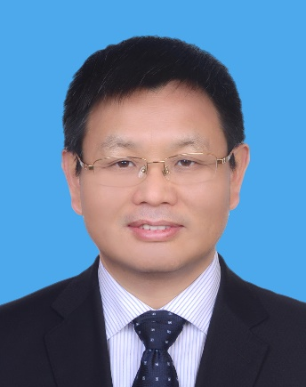
报告人：彭孝军 院士
报告人简介：大连理工大学教授、国家杰出青年基金获得者，教育部“长江学者”特聘教授、中国科学院院士。精细化工国家重点实验室主任、国务院学科评议组成员。大连理工大学学士、硕士、博士学位，南开大学博士后，瑞典斯德哥尔摩大学和美国西北大学访问学者。主要从事精细化工研究，包括高性能染料、荧光探针、光学材料，在数码彩色打印、血液细胞分析系统等领域获得产业化应用，分别获得2006年国家技术发明二等奖和2013年国家自然科学二等奖。2015起连续入选Thomson Reuters全球“高被引科学家”。2017年当选中国科学院院士。

报告二：制药工业中的工业结晶技术
Crystallization Technology in the Pharmaceutical Industry

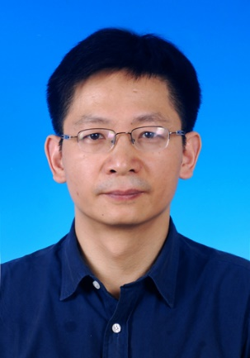
报 告 人：龚俊波 教授
报告人简介：天津大学教授。天津大学国家工业结晶工程技术研究中心副主任、国家结晶科学与工程国际联合研究中心执行主任。2019年入选国家第四批“万人计划”科技创新领军人才；先后入选科技部中青年科技创新领军人才和教育部新世纪优秀人才等人才支持计划；荣获侯德榜化工科技创新奖、中国石油和化学工业联合会青年科技突出贡献奖和宝钢优秀教师奖等荣誉。
在工业结晶科学与技术研究领域发表期刊学术论文240多篇，获授权美国、中国发明专利67件。主持国家、省部级及产学研项目80余项，完成了医药、农药、食品、无机盐、精细化工等70余种产品的结晶技术研发，开发了多套新型现代结晶技术和智能化装备，成功实现产业转化。
通过与企业多年的广泛及深入的合作，相关成果获国家科技进步二等奖、天津市科技进步一等奖、中国产学研合作创新成果一等奖、中国专利优秀奖、天津市和中国石化联合会专利金奖等多项奖励；并为中国医药化工企业和行业培训了许多工业结晶领域的工程技术人才。

报告三：工艺与装备结合，加快成果产业化
To Accelerate Industrialization by Combination of Process and Equipment Technologies

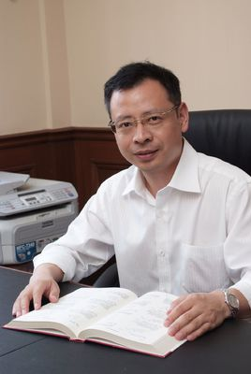
报 告 人：张福利 研究员
报告人简介：上海医药工业研究院制药工艺优化与产业化工程研究中心主任，博士生导师，复旦大学、上海交通大学和浙江工业大学兼职教授，享受国务院特殊津贴专家。中国医药工业杂志、世界临床药物杂志、中国药物化学杂志、药学进展等杂志编委，中国现代应用药学杂志副主编。主要从事药物重大品种工艺研究和新产品开发研究。发表论文72篇，申请发明专利143件，授权71件，获新药证书4本，系列产品实现产业化，取得良好经济效益和社会效益。培养博士16名，硕士33名。荣获2016年山东省科技进步二等奖和2017年国家科技进步二等奖，获得上海市优秀学科带头人、山东省泰山产业领军人才、静安杰出人才、上海市五一劳动奖章，上海领军人才等称号。

报告四：连续生物制造：机遇和挑战
Continuous Biomanufacturing - New Technology and New Challenge

近年来我国生物制药产业发展迅速，特别是单抗药物捷报不断。随着产业规模扩大和竞争加剧，提高过程效率和降低生产成本成为关注的焦点。连续生物制造是生物制药的发展趋势，促进设备小型化和流程自动化，拓展过程的灵活性和可靠性，提高产率，减少消耗，显著降低成本。不过，连续过程较为复杂，过程分析和优化难度大，以连续流层析最为典型。引入连续流层析模型和人工智能分析，实现多参数预测，合理评价关键参数对系列指标的影响，有助于强化过程认识，确定最佳操作空间，提高过程效率和时空产率，实现过程系统优化。
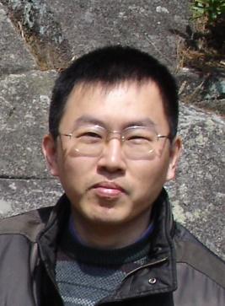
报 告 人：林东强 教授
报告人简介：林东强，浙江大学教授，博士生导师，曾任浙江大学生物工程研究所所长，主要从事生物分离领域研究，包括分离新方法、分离新介质、过程优化和设计等。目前担任浙江省生物工程学会常务理事、浙江省生物化学与分子生物学会副理事长、浙江省化工学会理事和生物化工专业委员会主任委员，《高校化学工程学报》编委。已出版专著2部，译著1部，授权国家发明专利36项，计算机软件著作权2项，发表论文200多篇，其中SCI收录150多篇。

报告五：立体选择性羰基还原酶的制备与应用

Preparation and Application of Stereoselective Carbonyl Reductase
报 告 人：柳志强 教授
报告人简介：浙江工业大学生物工程学院教授，博士生导师，纽约大学博士后。现任手性生物制造国家地方联合工程研究中心副主任、浙江省生物有机合成技术研究重点实验室常务副主任。Biotech、Frontiers Bioengineering and Biotechnology、中国现代应用药学等期刊杂志副主编。主要从事生物催化与生物转化，合成生物学与系统生物学等领域的研究工作。近年主持国家自然基金面上项目、国家“863”项目、浙江省自然科学基金杰出青年项目等20多项。主持和参与重大横向项目10多项，作为主要负责人建成工业生产线6条。获授权发明专利60多件；在Journal of the American Chemical Society、ACS Synthetic Biology、Catalysis Science & Technology等学术期刊发表研究论文130多篇。获省部级科技奖励一等奖5项。

报告六：肽和蛋白类药物测量标准的表征技术研究与应用进展
Advances in Research and Application of Characterization Techniques for Peptide and Protein Measurement Standards
报 告 人：李红梅 研究员
报告人简介：中国计量科学研究院化学计量与分析科学所（原国家标准物质研究中心）所长、研究员，1986年毕业于成都科技大学（现四川大学）化学系物理化学专业。现任亚太区域计量组织食品安全工作组主席、IUPAC分析化学部中国代表、ISO REMCO（国际标准化标准物质委员会委员）、全国标准物质计量技术委员会主任委员、全国临床医学检验计量技术委员会副主任委员、全国仪器分析测试标准化技术委员会秘书长。《Accreditation and Quality Assurance》、《分析测试学报》等期刊编委。
长期从事分离、检测及标准化工程技术创新研究，在农兽药、违禁药及生物药物等有机物纯化分离与检测技术及标准物质的国际互认等方面做出了重要贡献。获国家科技进步二等奖2项，获省部级二等奖以上8项；获授权专利11件,软件著作权3件，获批国家标准物质/标准/技术规范160余项；主导或参与国际计量比对近二十项，均取得等效；受邀在国际会议报告30余次，发表论文126篇，SCI收录58篇，论/译著3部。国务院特殊津贴和全国”三八”红旗手荣誉称号获得者。
2019阿赫玛亚洲展“医药化工”论坛的组织机构及参会事宜

一、组织机构
大会主席：郑裕国 院士
副主席：佘远斌、郑仁朝
秘书长：李贵杰、贾建洪
成 员：沈海民、王可可、胡瑛、周春松、樊利民、胡晓丹等
- 会务事宜
会议注册
本次论坛，所有参会者需通过中国化工学会会议系统进行网上注册。
注册地址：http://www.ciesc.cn/meeting/2019PCEF/。
（2）会议费：800 元/人。
缴费方式：
①现场缴费
②可直接通过会议网站进行电子付款（支付宝和微信均可）
③可通过银行转账汇至如下账户：
开户名称：中国化工学会
开户银行：中国工商银行北京安华支行
银行账号：0200253809014450629（请务必注明“2019+医药化工”，以便核帐）
发票：现场领取发票；若现场缴费则邮寄发票（抬头，纳税人识别号）。
2、会场情况
会场：上海国家汇展中心七号馆
地点：上海. 虹桥. 国家会展中心7.1H馆（上海市青浦区盈港东路168号）
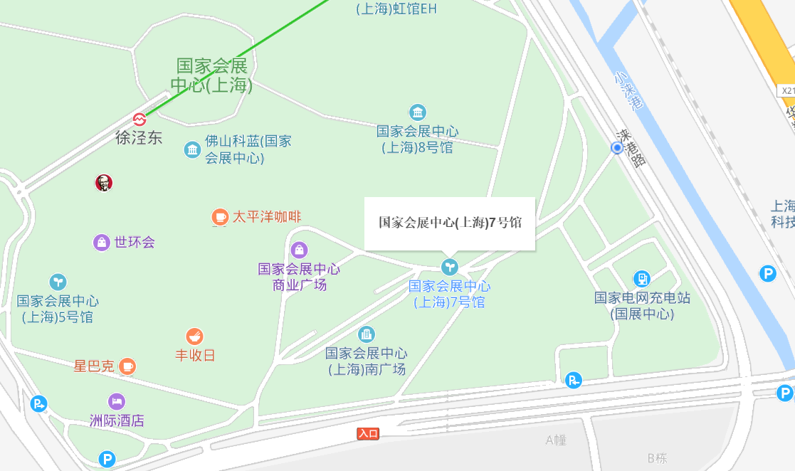
3、代表餐饮及住宿
会务承办方提供23日午餐。
住宿指南：
指定酒店
酒店（准五星级） | 酒店地址 | 房价 | 展馆距离 | 预订方式
亚朵酒店  上海虹桥国展中心闵北路 | 闵北路28号 | 高级房460含早餐  套房 650含早餐 | 4公里 | 黄军良 经理  19821023368  021-33509333
备注：
（1）日期：2019年05月19日-2019年05月24日；
（2）展期临近，请参会代表尽早向酒店预订客房以避开展期预订高峰；
（3）预定时客人报“阿赫玛论坛“即可以享受460含早餐价格。

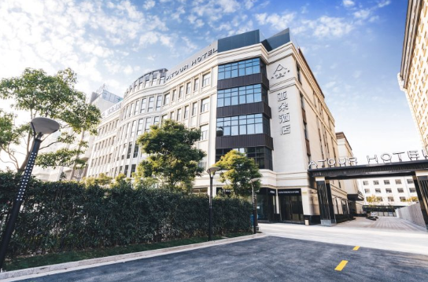

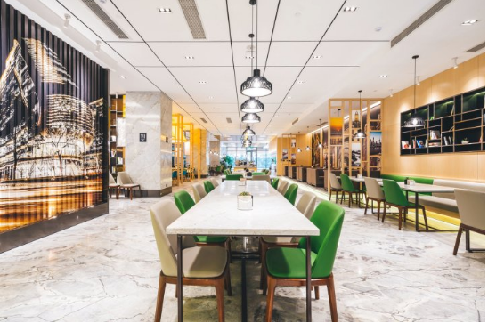
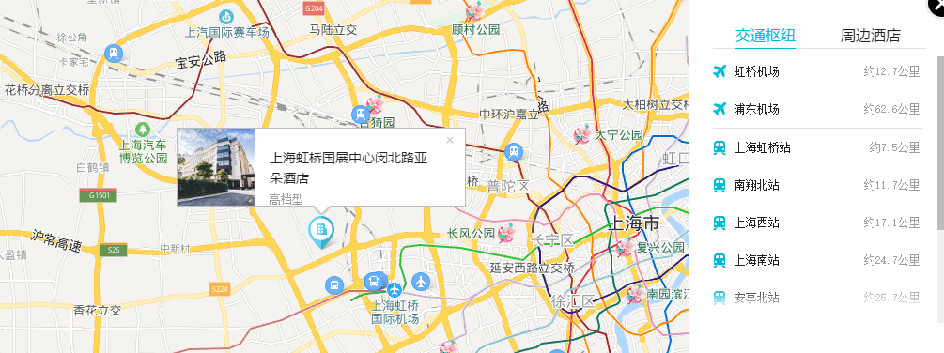
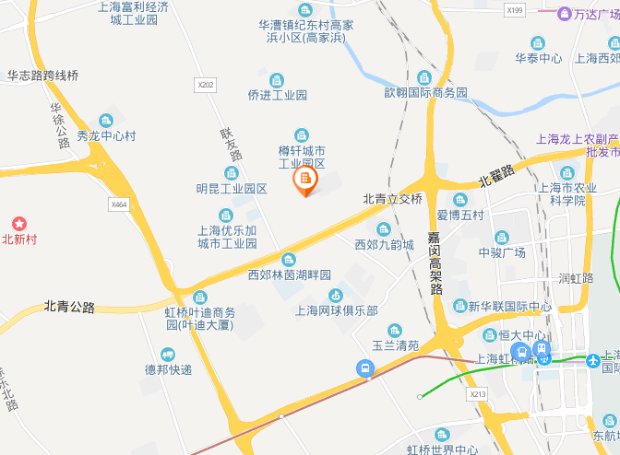
酒店到会场：乘出租车前往会场约29元。
交通指南：
上海虹桥国际机场至酒店（约12公里）：上海虹桥国际机场下车步行 1.3公里，七莘路温虹路站上车，乘坐189路公交车至朱家泾站下车，步行750米达到酒店；乘出租车前往酒店约41元。
上海浦东国际机场至酒店（约65公里）：乘出租车前往酒店约300元。
上海南火车站至酒店（约25公里）：上海南站乘坐地铁3号线（江杨北路方向）经过7站至中山公园站下车，换乘地铁2号线（徐泾东方向）经过至4站中山公园站下车，步行300米至天山西路福泉路站乘坐74路区间经过12站至朱家泾站下车，步行750米到达酒店；乘出租车前往酒店约115元。
上海虹桥火车站至酒店（约3公里）：步行1.3公里至华翔路建虹路站乘坐803路经过4站至保乐路纪翟路站下车，步行1.6公里到达酒店；乘出租车前往酒店约39元。
上海火车站至酒店（约23公里）：上海火车站乘坐地铁4号线（宜山路方向）经过5站至中山公园站下车，换乘地铁2号线（徐泾东方向）经过4站至淞虹路站下车，步行300米，天山西路福泉路站上车乘坐74路12站至朱家泾站下车，步行750米到达酒店；乘出租车前往酒店约75元。
三、联系方式
浙江工业大学大会秘书处：
贾建洪：13588011836，邮箱：jiajh@zjut.edu.cn
李贵杰：13357130360，邮箱：guijieli@zjut.edu.cn

《2019阿赫玛亚洲展“医药化工”论坛》
论文集征稿启事

阿赫玛亚洲展2019 AchemAsia暨第十一届国际化工先进制造博览会将于 2019年5月21-23日在上海国家会展中心召开其中。其中由浙江工业大学承办“医药化工”论坛。论坛将编制《2019阿赫玛亚洲展“医药化工”论坛》论文集，并适时在《化工生产与技术》或《生物产业技术》期刊发表。现在面向从事医药化工及相关领域的专家、学者、研究生和企业研究人员征集论文，论文内容包括行业发展（生物医药化工、合成医药化工、绿色医药化工、医药化工装备等协同创新发展）、技术前沿（新技术、新工艺、新方法、新试剂、新装备的行业应用）、案例分享（技术开发、工艺设计、产品生产和装备制造等方面的解决方案和案例）等。论文要求原创，即未在其他正式出版物发表过；要求使用Word或WPS编制，不接受幻灯片形式报告。请于2019年5月10日前以邮件形式发送到以下邮箱：
《化工生产与技术》:hgscyjs@163.com
联系人：王蕾；电话：0570-3096241
《化工生产与技术》: biobusiness@126.com
联系人：胡晓丹；电话： 010-64519339/9336/9292

附件1：《论文集稿件基本要求》

附件1
论文集稿件基本要求

(1)正文总字数以中文为准，建议控制在4 000左右（综述性论文可适当增加）。
(2)A4纸；页边距：上、下、左、右分别为35、20、20、20 mm；行间距：Word为“1.5倍”，WPS为2 mm。不必用双栏排。
(3)全文按顺序包括：题名，作者姓名，单位、所在城市及邮编，中文摘要，中文关键词（3～8个）；正文，符号说明（必要时），致谢（必要时）；参考文献。首页地脚注明基金项目及其编号（必要时）、联系人（必要时）。
(4)摘要以中文为准，字数200～300。
研究报告类论文摘要，按结构式摘要4要素格式撰写，即目的、方法、结果、结论。方法与结果应有必要的数据。
综述性论文摘要，请采取论题指示与作者创见相结合的形式，具体表达形式一般为：以“介绍（了）……”，“叙述（了）、或评述（了）、或简述（了）……”，“回顾（了）……”，“归纳（了）……”，“总结（了）……”，“分析（了）……”等句式指示论文主题所涉及的各分论题及其内容范围；以“指出......”，“得出......”，“提出......”，“认为......”，“分析表明......”等句式表述综述型论文作者创新性见解的具体内容，包括学术观点、发展方向预测以及建设性意见或建议等。
(5)文中的层次编号用阿拉伯数字，并以“1”、“1.1”、“1.1.1”等形式编排。引言（前言）不编号。正文叙述宜用条、款、项编号，如1)、2)，①、②等。
(6)英文缩写在第1次出现时应写中文全称，括号注明英文缩写，之后只写英文缩写。
(7)图、表依出现的顺序编号；图序和图题置于图的下方，表序和表题置于表的上方。
(8)表的结构应采用三线表，表头物理量对应数据应纵向可读。
(9)数据图请使用Origin绘制，并嵌入可编辑图；或另附原始数据。
(10)物理量应用斜体，数字与单位之间加空格，图、表中物理量与单位间用斜线。
(11)勿使用非法定计量单位。
(12)参考文献按“GB/T 7714—2015 文后参考文献著录规则”要求编写。以在正文中引用的先后顺序排列，并在引用处右上角加方括号注明参考文献序号；文后参考文献列表中，作者3人以下（包括3人）应全部列出，超过3人时只列3人并加“等”字。
(13)正文部分，中文字体为小四号宋体，英文及阿拉伯数字均用“Times New Roman”。其余自行合理设置。
(14)附联系方法（电话、手机、电子邮件）；附作者简介（限第1作者），主要内容包括：性别、出生年月、毕业日期及院校、最后学位、工作单位、职务职称、荣誉称号、个人研究方向和主要科技成果等。
(15)请处理好涉及作者单位保密事宜，文责自负。

